

2017年６月／2015年10月刊行
「わかる」から「できる」へ
複式農業簿記実践テキスト
29-11 Ａ4判・130頁 10%税込1,681円・送料実費

長年にわたり複式農業簿記の指導にあたっている都道府県農業会議の協力を得て編集しており、研修用テキストとして使いやすい構成となっています。
簿記の学習のヤマ場といわれる「仕訳」では、多くの仕訳例を掲載しており、実際の簿記相談に裏打ちされた仕訳例は、活用者の手元で即戦力として役立ちます。簿記記帳のイロハから実務まで網羅した手引書として、初心者、実務経験者の心強い味方になります。
※ 旧版27-22の在庫が無くなったため、増刷にあたり若干の字句修正を行い、青色申告決算書の様式を最新のものに差し替えました。旧版と区別するため29-11コードで刊行しますが、内容に大きな変更はありません。

記帳感覚が身につく 複式農業簿記実践演習帳もご活用下さい。
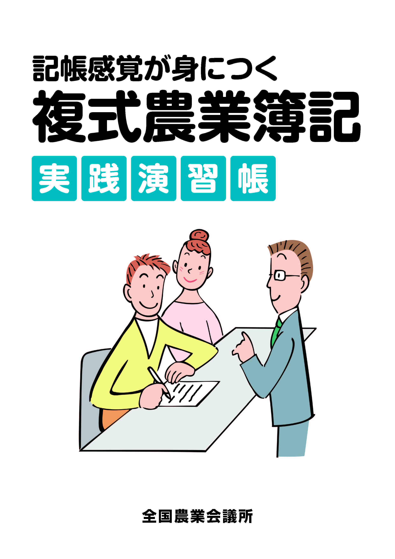
27-23 Ａ4判・48頁 10%税込418円・送料実費
都道府県農業会議の簿記指導のノウハウを集積した、複式農業簿記実践テキストの姉妹書です。
問題と解答を本冊に収録し、記述できる解答用紙は別冊とし、切り離して利用できるようになっています。
テキストの参照ページも掲載していて、テキストとセットでの活用をお薦めします。

発行 全国農業委員会ネットワーク機構 〒102-0084 東京都千代田区二番町9-8 中央労働基準協会ビル
一般社団法人 全国農業会議所 TEL.03-6910-1131 https://www.nca.or.jp/tosho/

お申し込みは 都道府県農業会議へ
申  込  書 | 住所：〒
申  込  書 | 名称：
申  込  書 | 電話番号： （ ） |  | 担当者：
申  込  書 | コード：29-11 | 図書名：複式農業簿記実践テキスト |  | 部数： 部
申  込  書 | コード：27-23 | 図書名：複式農業簿記実践演習帳 |  | 部数： 部
申  込  書 | コード： - | 図書名：
通信欄：

